|  |  |  |
| --- | --- | --- |
|  | **Федеральное государственное бюджетное образовательное**  **учреждение высшего образования**  **«Пензенский государственный университет»**  **(ФГБОУ ВО «Пензенский государственный университет»)**  **Нижнеломовский филиал ФГБОУВО**  **«Пензенский государственный университет»**  **(НлФ ФГБОУ ВО «ПГУ»)** |  |

**Практическая работа**

**по дисциплине:** «Технология разработки и защиты баз данных»

на тему: «Создание таблиц и простейших запросов на языке SQL»

Выполнили:

студент группы 23НФПО

Кириллов А.О.

Веденяпин Д.А.

Принял:

Преподаватель

Кайгородова В.О.

Нижний Ломов, 2025 г.

**Цель работы:** отработать навыки создания таблиц, добавления данных и выполнения простейших запросов на языке SQL.

**Задачи**:

1. Создать структуру базы данных (таблицы) для заданной предметной области.
2. Заполнить таблицы данными (не менее 5 записей в каждой).
3. Выполнить указанные запросы для получения данных.

**Ход работы:**

1. Делаем таблицы для предметных областей.

Задание 1 Библиотека. Предметная область: Управление библиотечным фондом.

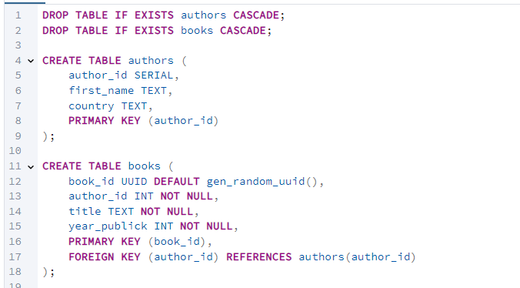

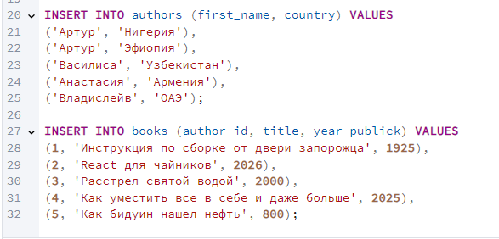



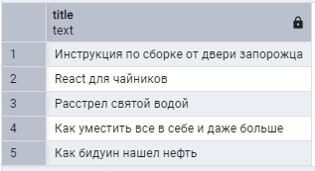

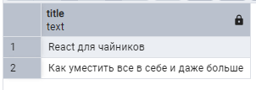

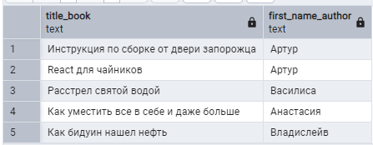

Задание 2 Интернет-Магазин. Предметная область: Управление товарами интернет-магазина.

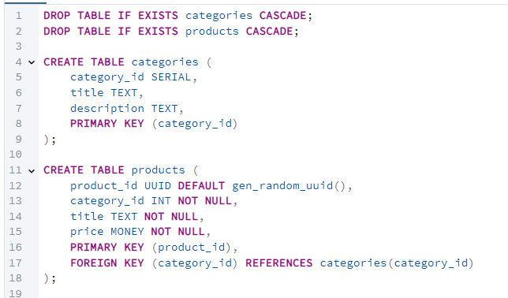

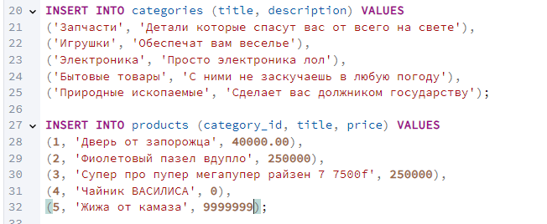



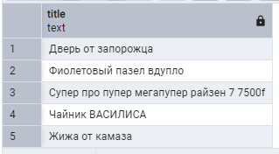

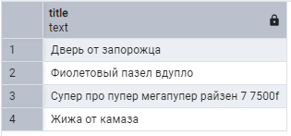

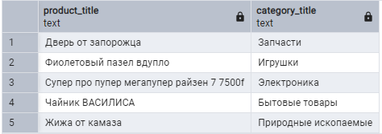

Задание 3 Университет. Предметная область: Управление учебным процессом.

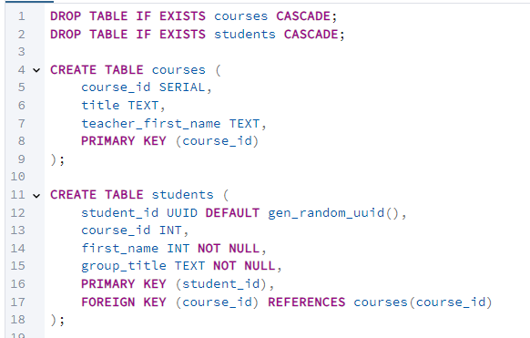

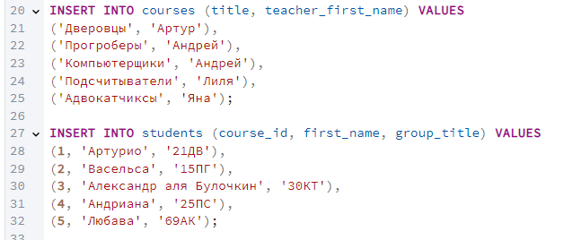



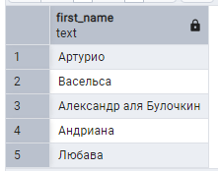

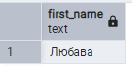

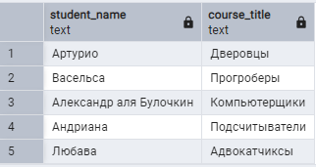

Задание 4 Автосервис. Предметная область: Управление заказами автосервиса.

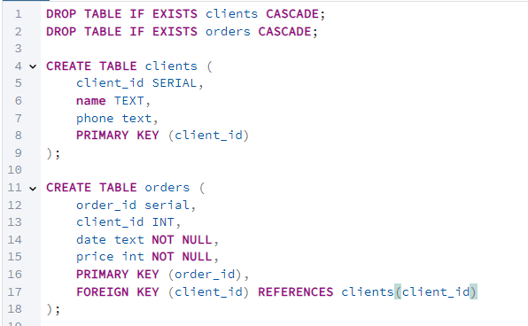

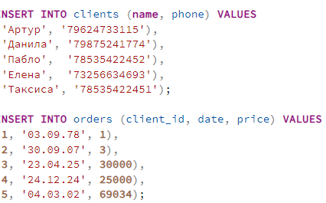



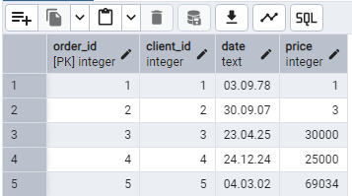

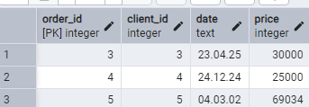

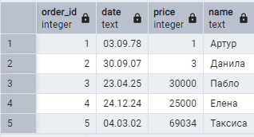

Задание 5 Кинотеатр. Предметная область: Управление показами фильмов.

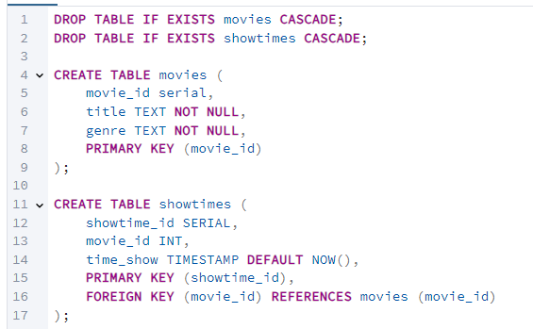

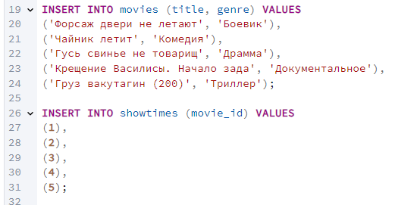



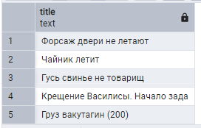

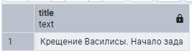

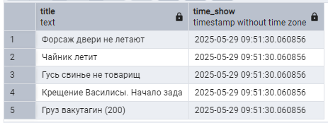

Задание 6 Спортивный клуб. Предметная область: Управление тренировками.

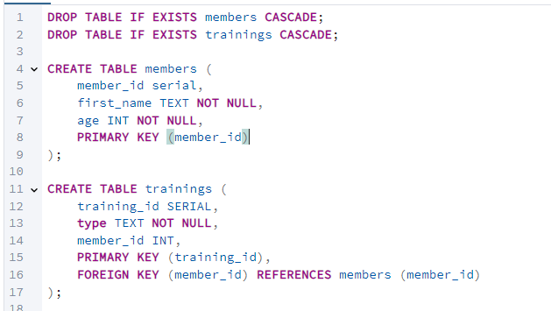

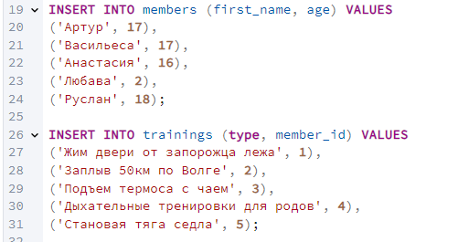



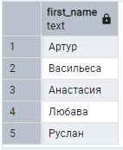

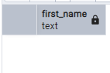

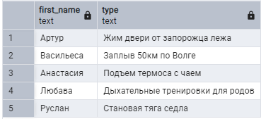

Задание 7 Ресторан. Предметная область: Управление заказами ресторана.

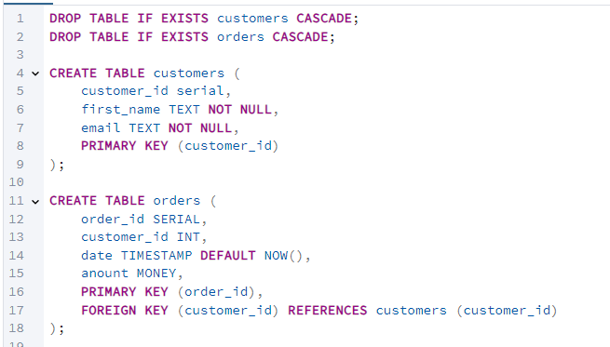

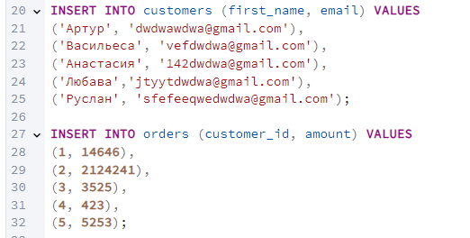



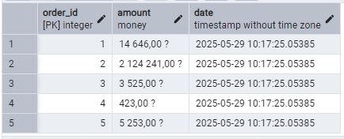

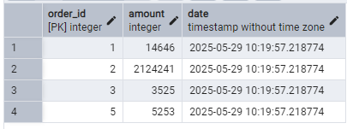

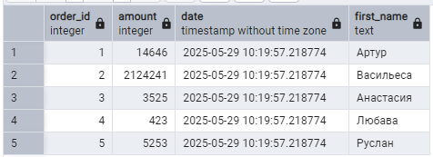

Задание 8 Медицинский центр. Предметная область: Управление записями на прием.

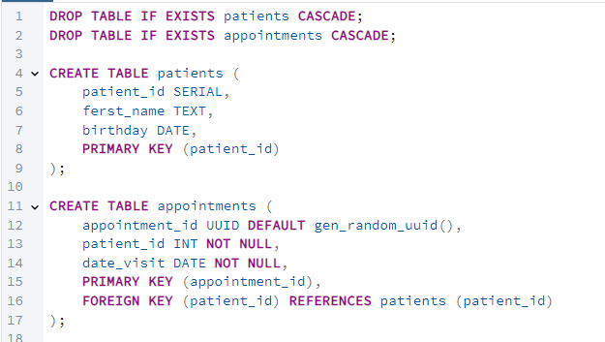

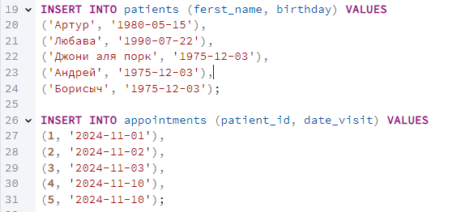



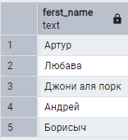

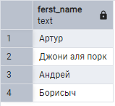

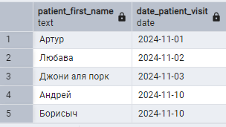

Задание 9 Транспортная компания. Предметная область: Управление доставками.

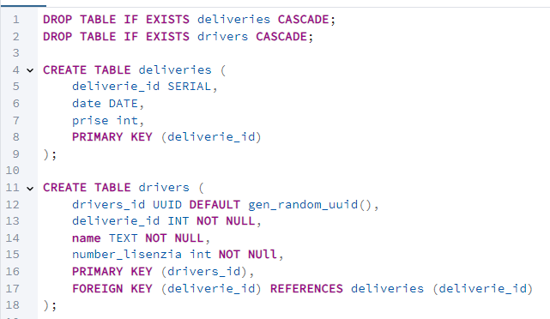

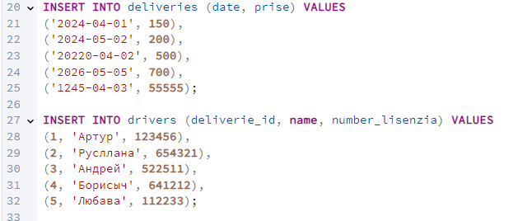



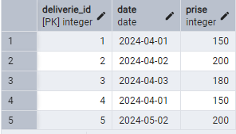

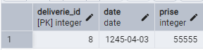

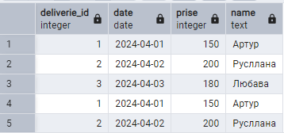

Задание 10 Турфирма. Предметная область: Управление турами.

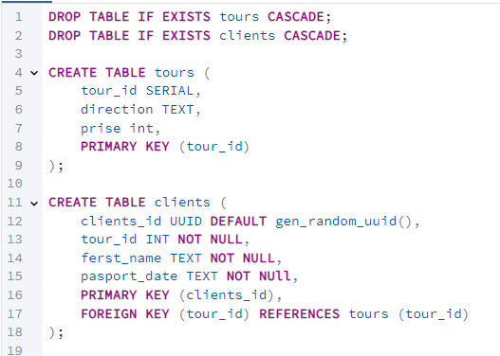

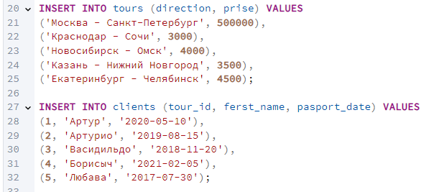



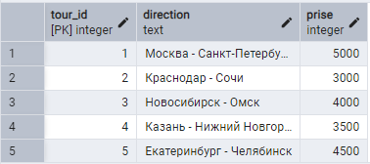

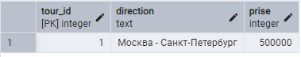

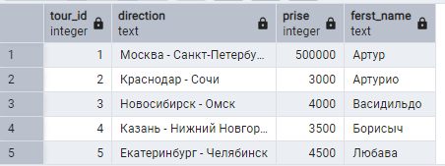

**Вывод:** в ходе работы мы отработали навыки создания таблиц на языке запросов SQL, заполнение их данными, а также создали и выполнили простые запросы по выборке из них данных.